1 - Anar a /dev com a root
- Llistar tots els fitxers que comencin per "n".
- Llistar tots els fitxers que continguin la seqüència 'tty'
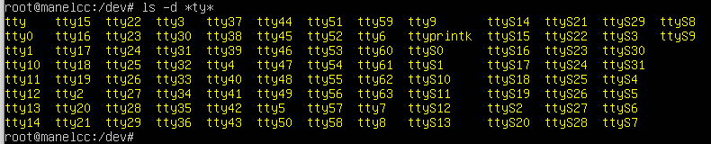
- Llistar tots els fitxers que comencin per "e" 'o per `` f'' i que continguin qualsevol altra cadena.
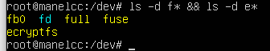
2 - Cerca tots els fitxers que comencin per s al directori /var/lib
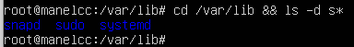

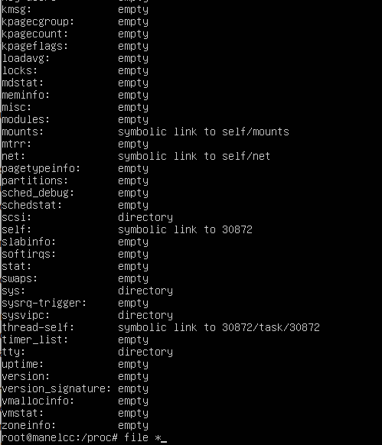
3 - Mira que tipus són els fitxers continguts en el directori /proc
4 - Averigua que tipus són els fitxers que comencen per p en /etc
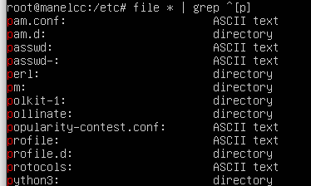
5 - Visualitza les 3 primeres línies del fitxer /etc/passwd
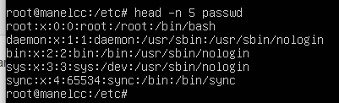

6 - Visualitza les 3 ultimes línies del fitxer /etc/fstab
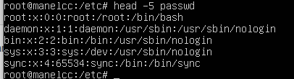
7 - Registra en un fitxer anomenat us_cpu els percentatges d'ús de la CPU dels processos del sistema
